ДЗ ДО ЗАНЯТИЯ
- ВИДЕОРАЗБОР – ЛИСТЫ БУМАГИ
- ПРОСМОТР ЗАДАНИЯ 6 – ПРОТОТИПЫ С РЕШЕНИЯМИ + ТЕОРИЯ
- ВИДЕОРАЗБОР ЗАДАЧИ 25 https://rutube.ru/video/7c073e7ab4c5e665b37535f2539a3687/

ДЗ ПОСЛЕ – ПОСМОТРЕТЬ ГРАФИКИ ЕЩЕ РАЗ
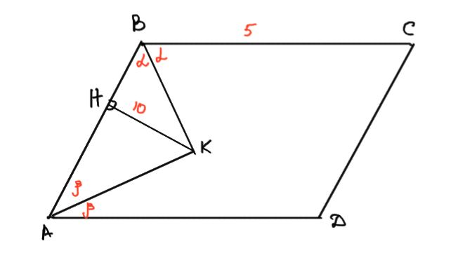

1. Биссектрисы углов A и B параллелограмма ABCD пересекаются в точке K. Найдите площадь параллелограмма, если BC = 6, а расстояние от точки K до стороны AB равно 6.
Ответ: 72.

2. Биссектрисы углов A и B параллелограмма ABCD пересекаются в точке K. Найдите площадь параллелограмма, если BC = 2, а расстояние от точки K до стороны AB равно 1.
Ответ: 4.

----------------------------------------------------------------------------------------------------------------------
1. Биссектрисы углов A и B параллелограмма ABCD пересекаются в точке K. Найдите площадь параллелограмма, если BC = 6, а расстояние от точки K до стороны AB равно 6.
Ответ: 72.

2. Биссектрисы углов A и B параллелограмма ABCD пересекаются в точке K. Найдите площадь параллелограмма, если BC = 2, а расстояние от точки K до стороны AB равно 1.
Ответ: 4.

----------------------------------------------------------------------------------------------------------------------

1. Биссектрисы углов A и B параллелограмма ABCD пересекаются в точке K. Найдите площадь параллелограмма, если BC = 6, а расстояние от точки K до стороны AB равно 6.
Ответ: 72.

2. Биссектрисы углов A и B параллелограмма ABCD пересекаются в точке K. Найдите площадь параллелограмма, если BC = 2, а расстояние от точки K до стороны AB равно 1.
Ответ: 4.

1) 16 2) 64 3)16 4)150 5)105 6)840 7)1.2 8)1.7 9) 155.4 10)540 11)9
y= kx + b
Не печатать
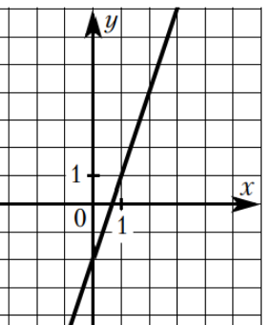
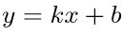
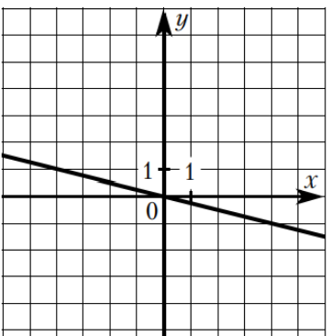
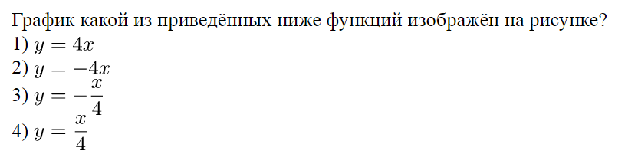
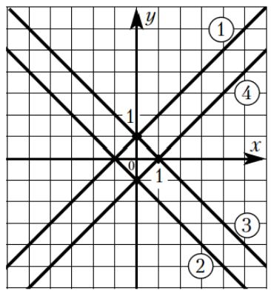
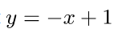
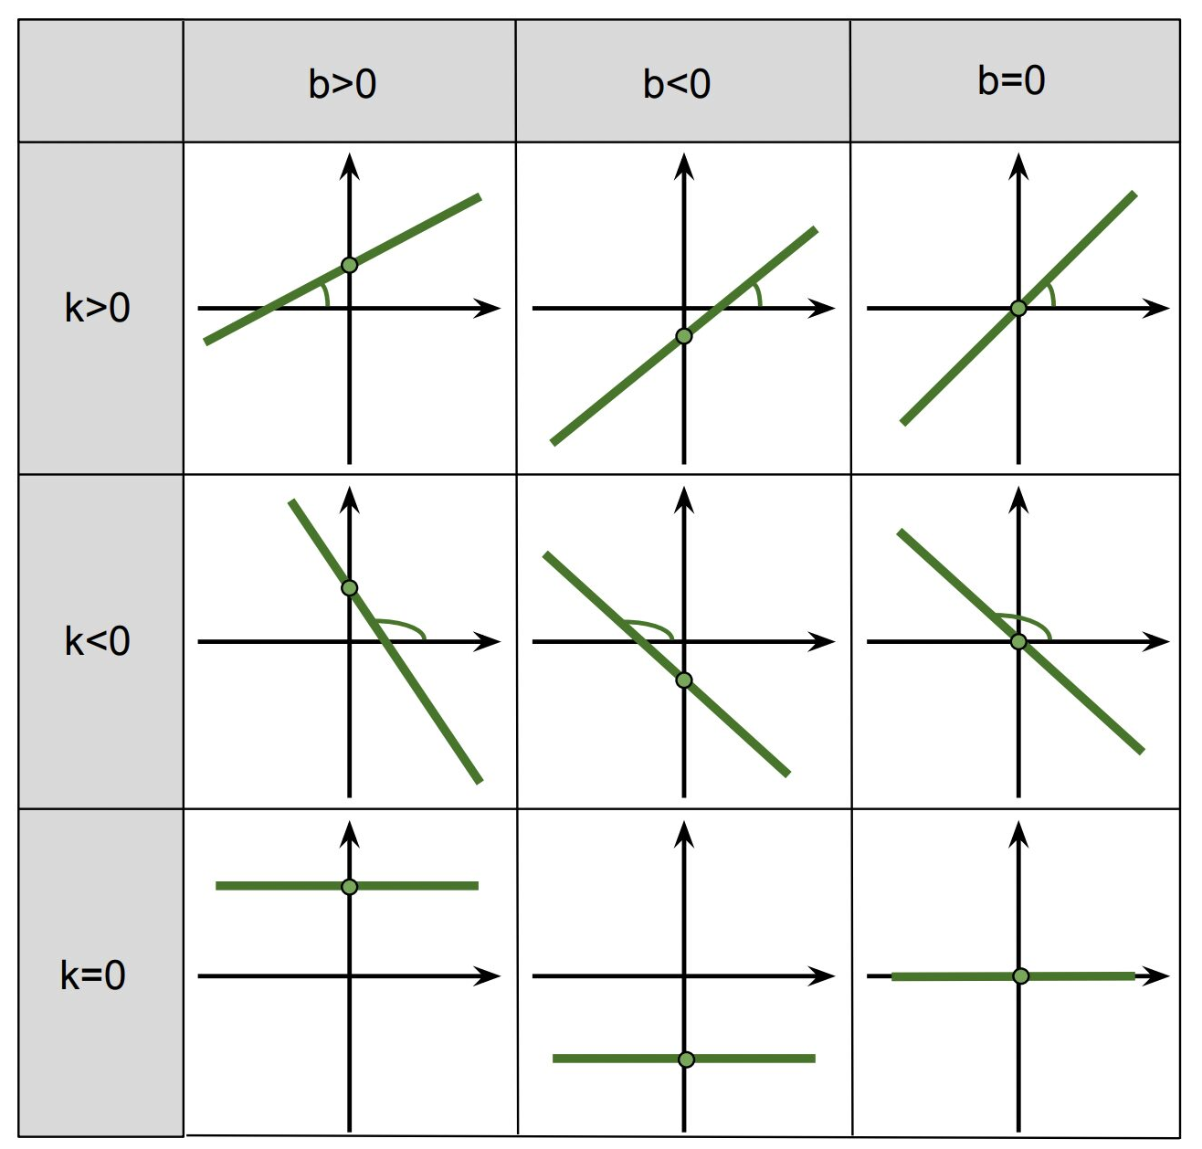
K = ____ b =____

1 | 321
2 | 312
3 | 123
4 | 123
5 | 312

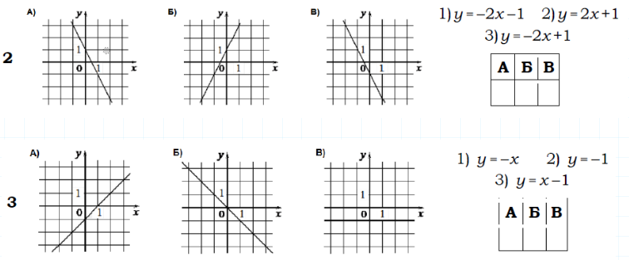
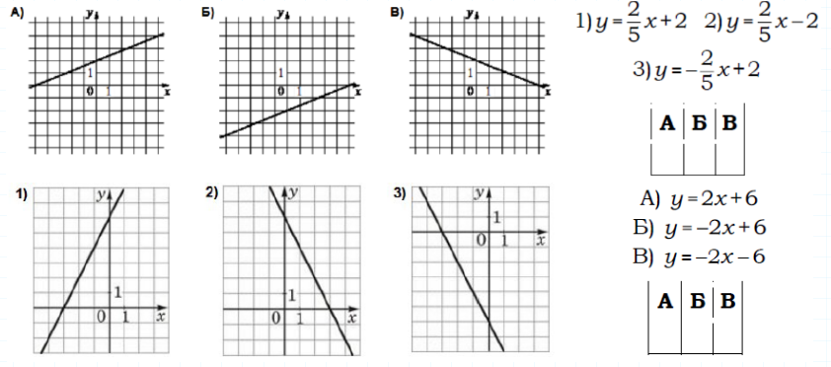
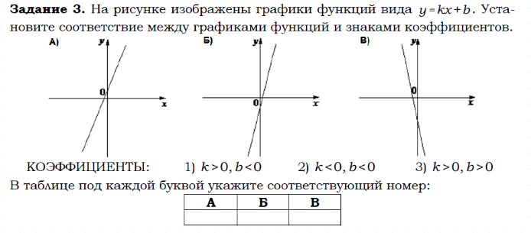
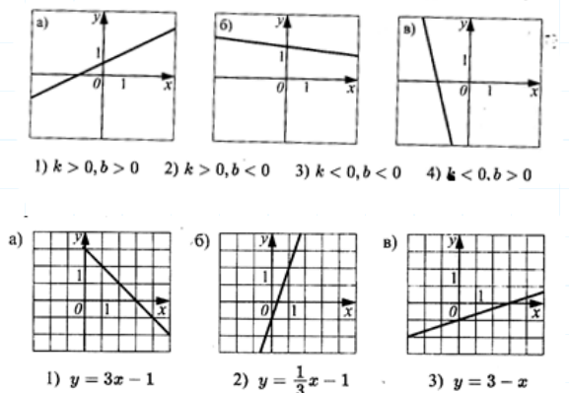
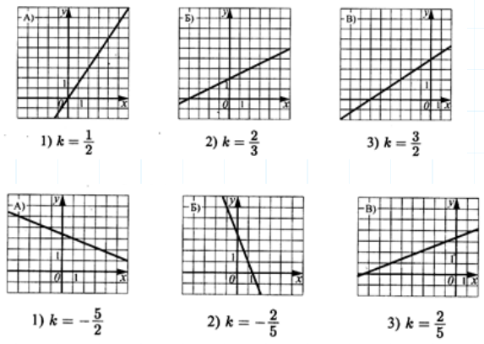
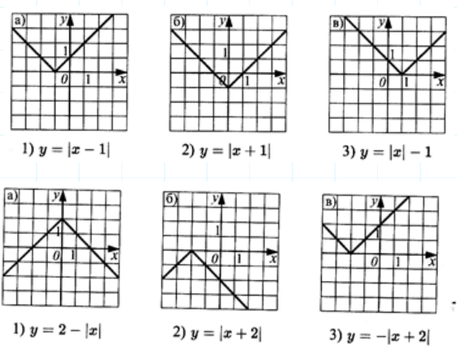
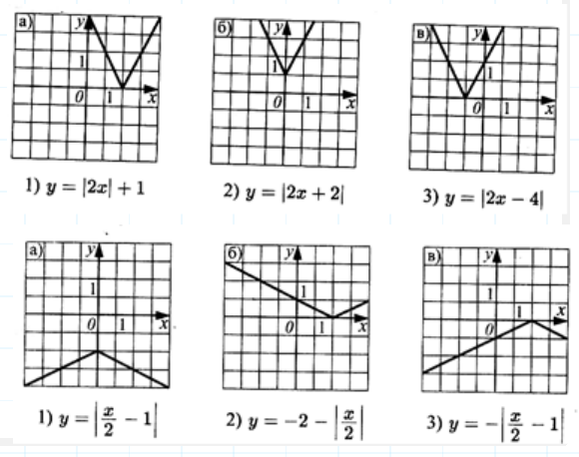
Не надо
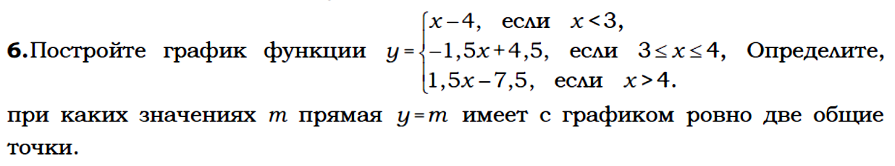
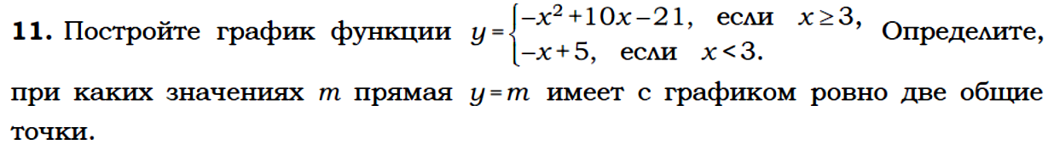
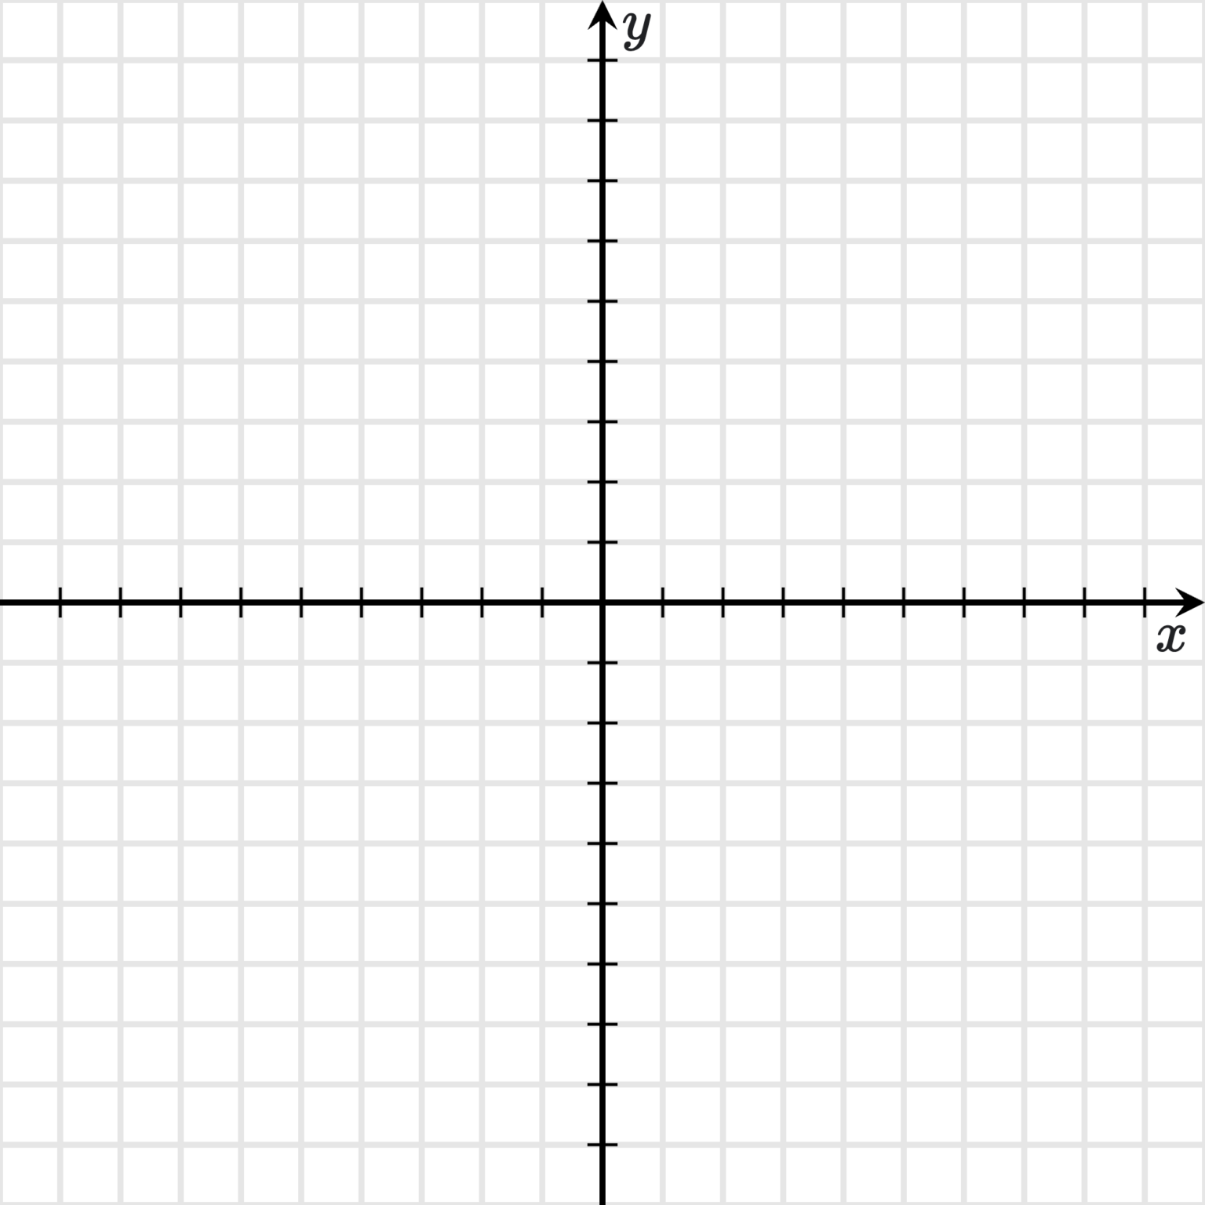
Построим график функции y = при - прямая 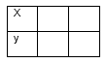
Построим график функции y = при - прямая
Построим график функции y = при - прямая

ОТВЕТ:
Построим график функции y = при - парабола

- a = - ветви направлены ________

- Ось симметрии : x₀ =

y₀ =

- 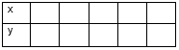
Построим график функции y = при - прямая

ОТВЕТ:

Найти сумму векторов с помощью правила треугольника
a + b b + c c + c
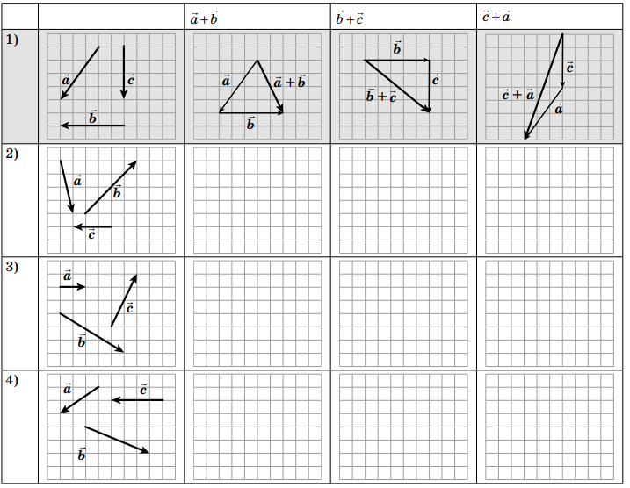

Найти сумму векторов с помощью правила параллелограмма
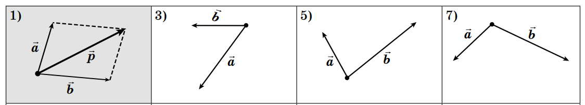

Найти сумму векторов с помощью правила многоугольника
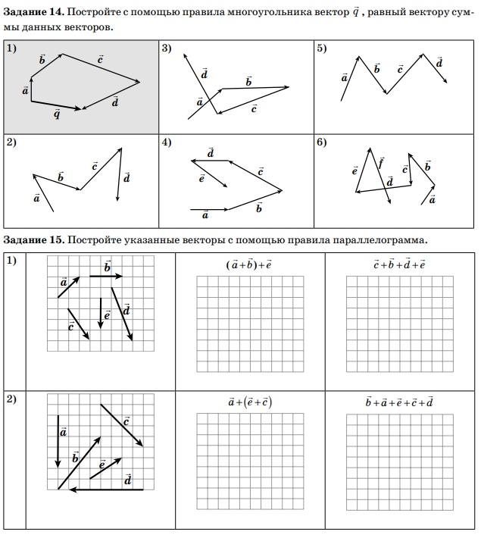

0,2 a + b + 0,5 c -1/3 b + b 0 b + 0,5 a + c
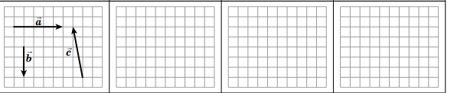
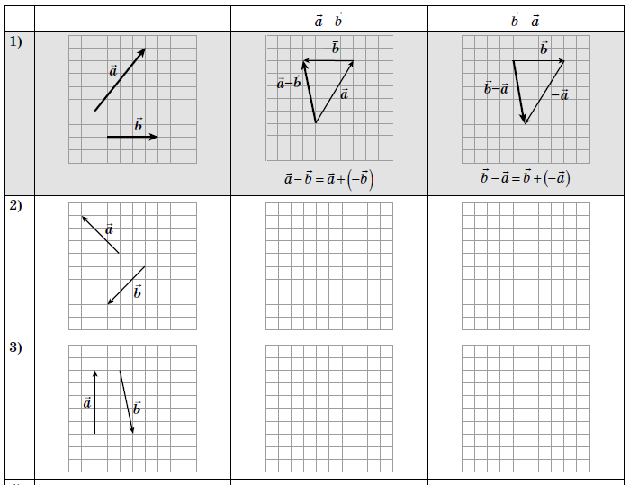
Постройте заданные вектора
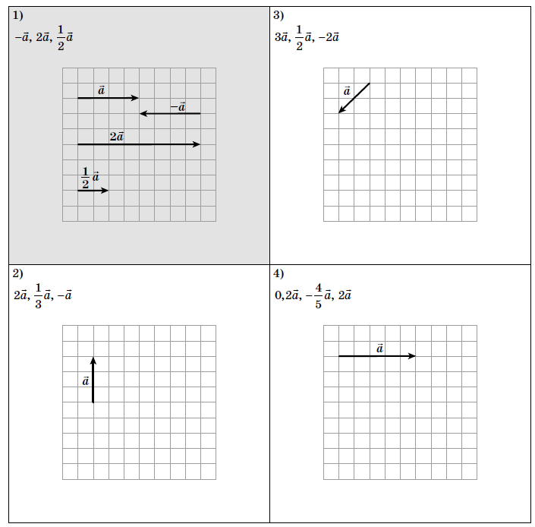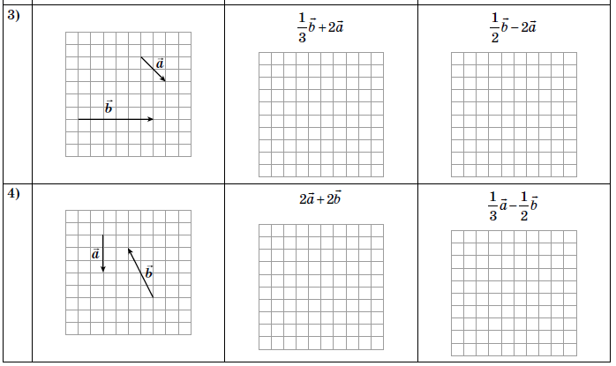

Выразите векторы b и c через вектор а
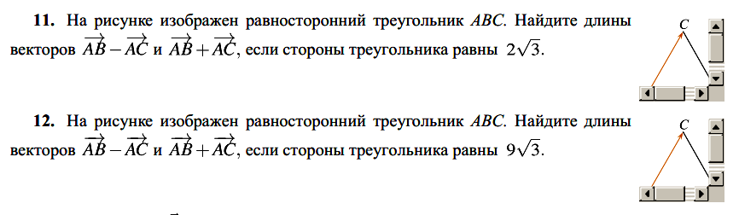
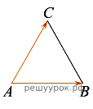
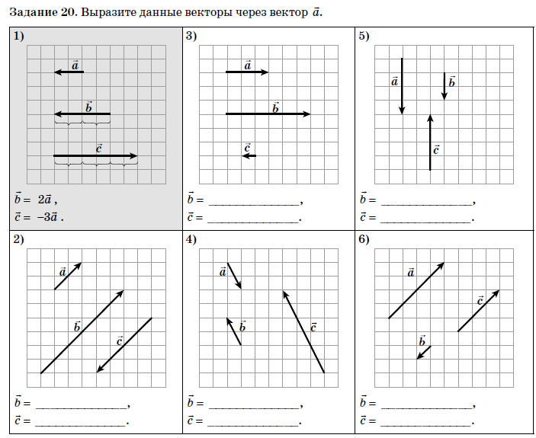

Выразите указанный вектор через a и b. 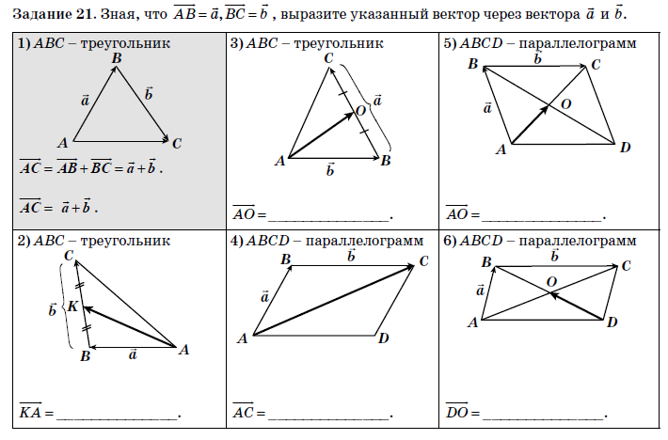
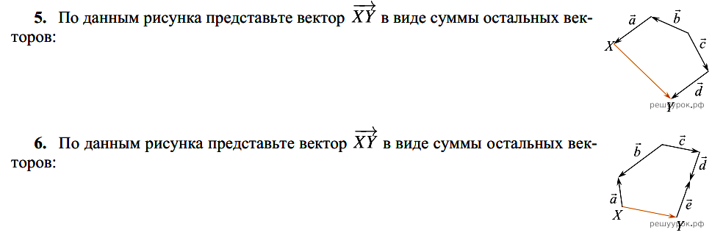
Выразите вектор XY в виде суммы остальных векторов

